Thème 5 : De la plante sauvage à la plante domestiquée

Chapitre 2 : Reproduction des plantes et mobilité

De par leur mode de vie, les plantes sont contraintes à la fixité dans l’espace. La colonisation de l’ensemble de la planète implique donc la production de structures mobiles associées à la reproduction.

Problématique : Comment les plantes se reproduisent-elles ?
Comment sont-elles parvenues à coloniser tous les milieux terrestres ?

I. Reproduction asexuée

L’analyse génétique de nombreux plants de fraisiers sauvages poussant côte à côte montre une totale uniformité. Ce sont donc des clones issus d’une reproduction asexuée sans gamète ni fécondation.

Cette capacité est conférée par la totipotence des cellules végétales : elles sont capables de se dédifférencier avant de se multiplier puis se différencier à nouveau en tous les types cellulaires de la plante grâce aux hormones végétales (auxines, gibbérellines, cytokinines, …).

Certains organes se développent à cette fin : le tubercule (pomme de terre), les stolons (racine aérienne du fraisier), les rhizomes (tige souterraine du bambou), …

La compréhension de ce mode de reproduction a permis des avancées notables en agriculture : amélioration de variétés par greffe (arbres fruitiers), obtention d’un grand nombre de clones par bouturage ou marcottage.
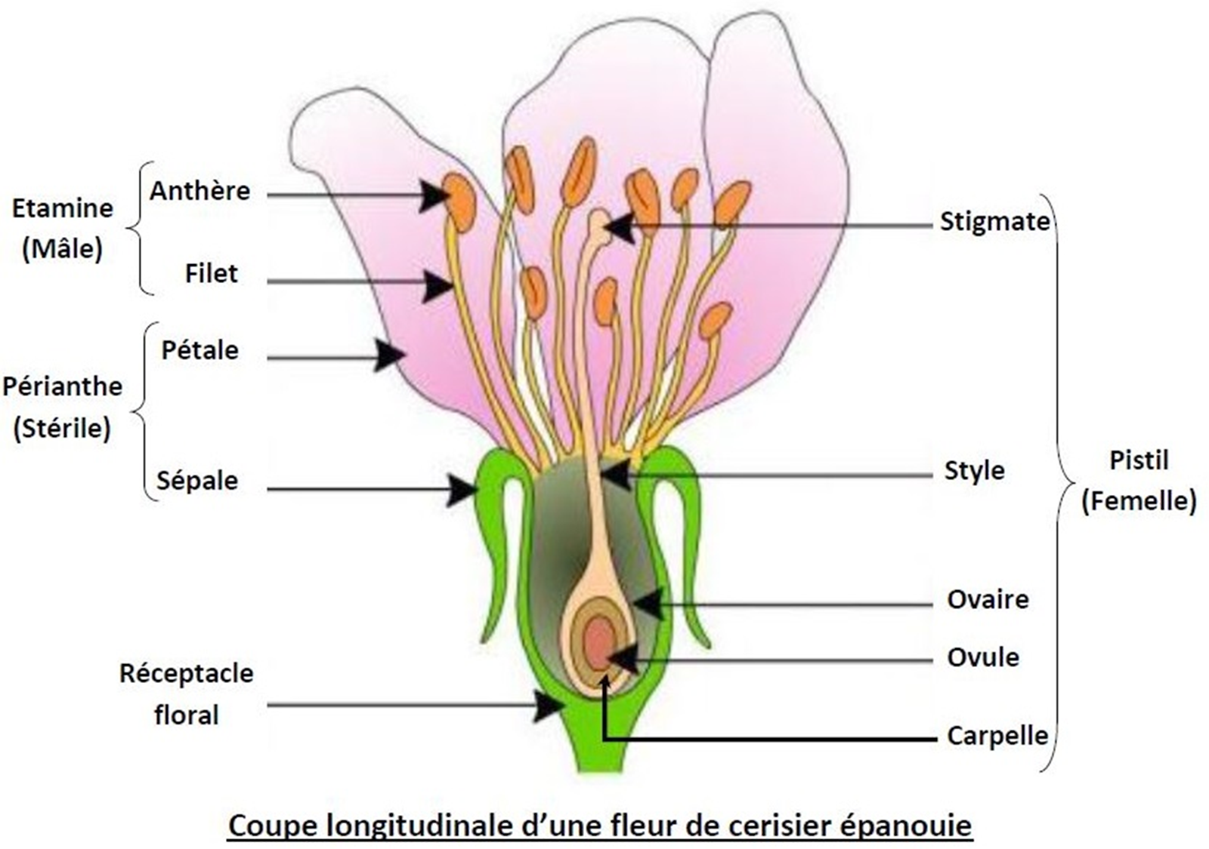

II. Les structures de la reproduction sexuée

1) Organisation générale de la fleur

Elle est présente uniquement chez les angiospermes et est constituée de 4 types de pièces florales :

- Les sépales : pièces stériles les plus externes, souvent chlorophylliens qui protègent la fleur.

- Les pétales : stériles, généralement + grands que les sépales, très colorés et de structure variée pour attirer les insectes pollinisateurs.

- Les étamines : pièces fertiles mâles formées du filet et des anthères contenant les grains de pollen correspondant aux les gamètes mâles.

- Le pistil : pièce fertile femelle formé du stigmate, du style et de l’ovaire contenant les ovules.

Les fleurs sont très souvent hermaphrodites mais pas exclusivement et il existe des mécanismes favorisant la fécondation croisée (incompatibilité spatiale et/ou temporelle, incompatibilité génétique).

Lorsque le grain de pollen se pose sur le stigmate, il germe et produit un tube pollinique. Ce dernier permet le déplacement des gamètes mâles jusqu’aux gamètes femelles au sein des ovaires, facilitant la fécondation.

2) Le déterminisme génétique de la fleur

La mise en place des structures de la fleur est contrôlée par un système de 3 gènes (ABC). Il a été mis en évidence grâce aux mutants du modèle d’étude végétal Arabidopsis thaliana.

Ce sont des gènes homéotiques très conservés dont l’expression conditionne la forme de la fleur.

III. Vie fixée et transport du pollen et des graines

1) La dispersion du pollen

Le pollen est transporté par des agents pollinisateurs : le vent (anémogamie), l’eau (hydrogamie) et pour 90% les animaux (zoogamie).

Les fleurs présentent de nombreuses structures attractives pour les insectes : nectar, signaux visuels et olfactifs, structures mimétiques. Celles-ci montrent une relation évolutive étroite (mutualisme) entre la fleur et son pollinisateur, on parle de coévolution.

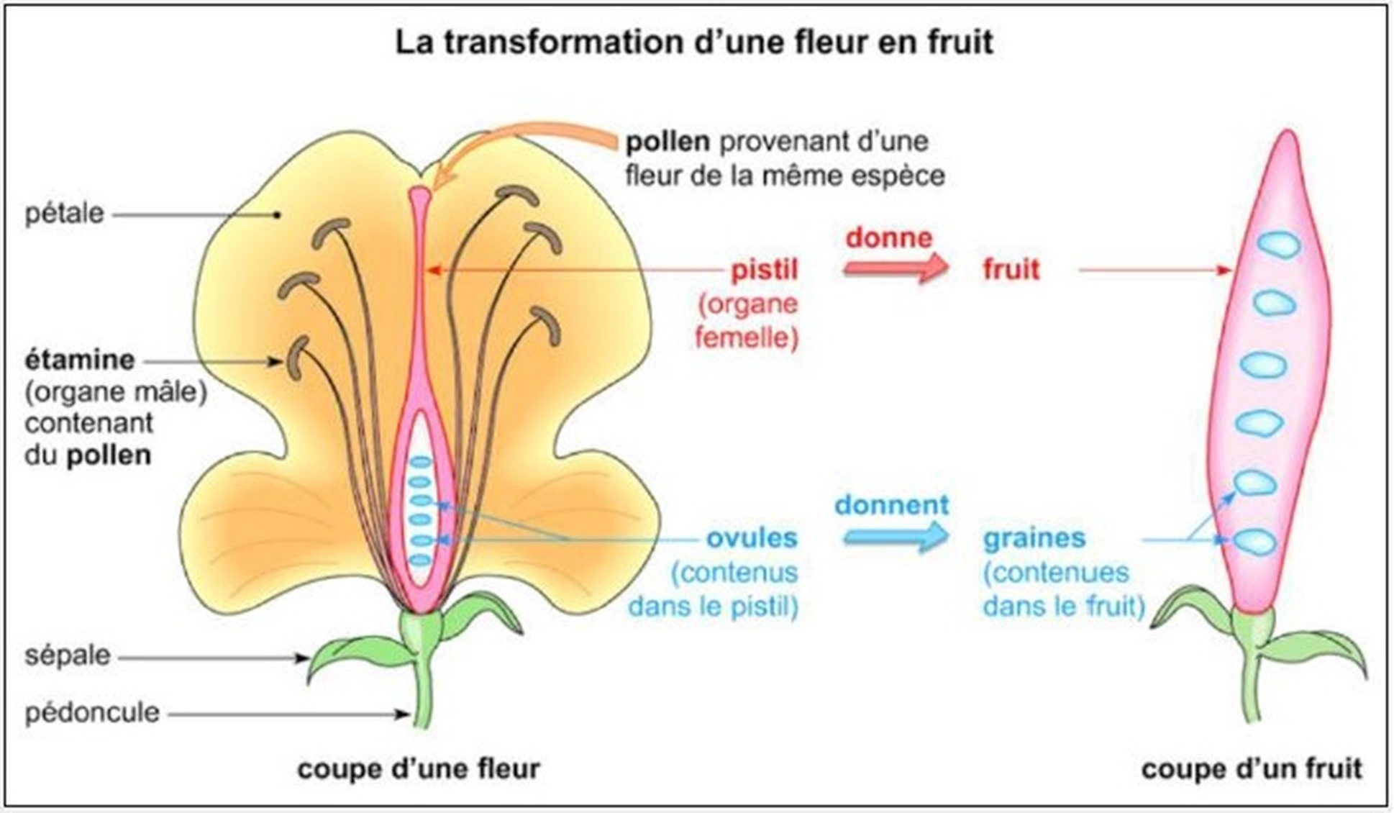
De ce fait, de nombreuses plantes sont dépendantes d’un seul insecte pour leur pollinisation. Ex : la vanille, le figuier, le yucca…

2) Dissémination des fruits et des graines

Après fécondation, la fleur se transforme en fruit où seul l’ovaire est conservé. Les ovules vont se transformer en graines.

Les graines contiennent l’embryon qui reformera une plante entière après germination. Elles contiennent les réserves nutritives indispensables au début du développement et protègent l’embryon grâce au tégument.

Très déshydratée, elle peut survivre longtemps en dormance. La germination démarre si les conditions spécifiques à chaque espèce sont favorables.

La colonisation du milieu par les plantes dépend de la dissémination de fruits et graines par différents moyens :

- Par le vent (anémochorie). Ex : le pissenlit

- Par l’eau (hydrochorie). Ex : la noix de coco

- Par chute gravitaire (barochorie). Ex : marron

- Par les animaux (zoochorie) : tous les fruits charnus (mangues, pommes, …) et certains fruits s’accrochent au pelage (bardane).

Conclusion

L’apparent paradoxe entre vie fixée et dispersion dans l’environnement trouve sa solution dans plusieurs mécanismes sophistiqués de dispersion du pollen et des graines/fruits, sélectionnés par l’évolution.

Les plus efficaces impliquent une action coordonnée avec certaines espèces d’insectes. Cette relation d’interdépendance doit absolument être préservée pour maintenir une biodiversité forte à court terme.

